**Окружение: DOM, BOM и JS**

Сам по себе язык JavaScript не предусматривает работы с браузером.

Он вообще не знает про HTML. Но позволяет легко расширять себя новыми функциями и объектами.

На рисунке ниже схематически отображена структура, которая получается если посмотреть на совокупность браузерных объектов с «высоты птичьего полёта».

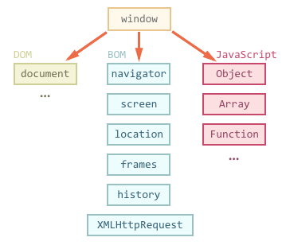

Как видно из рисунка, на вершине стоит window.

У этого объекта двоякая позиция – он с одной стороны является глобальным объектом в JavaScript, с другой – содержит свойства и методы для управления окном браузера, открытия новых окон, например:

// открыть новое окно/вкладку с URL http://ya.ru

window.open('http://ya.ru');

**[Объектная модель документа (DOM)](http://learn.javascript.ru/browser-environment" \l "obektnaya-model-dokumenta-dom)**

Глобальный объект document даёт возможность взаимодействовать с содержимым страницы.

Пример использования:

document.body.style.background = 'red';

alert( 'Элемент BODY стал красным, а сейчас обратно вернётся' );

document.body.style.background = '';

Он и громадное количество его свойств и методов описаны в [стандарте W3C DOM](http://www.w3.org/DOM/DOMTR).

По историческим причинам когда-то появилась первая версия стандарта DOM Level 1, затем придумали ещё свойства и методы, и появился DOM Level 2, на текущий момент поверх них добавили ещё DOM Level 3 и готовится DOM 4.

Современные браузеры также поддерживают некоторые возможности, которые не вошли в стандарты, но де-факто существуют давным-давно и отказываться от них никто не хочет. Их условно называют «DOM Level 0».

Также информацию по работе с элементами страницы можно найти в стандарте [HTML 5](http://www.w3.org/TR/html5/Overview.html).

Мы подробно ознакомимся с DOM далее в этой части учебника.

**[Объектная модель браузера (BOM)](http://learn.javascript.ru/browser-environment" \l "obektnaya-model-brauzera-bom)**

BOM – это объекты для работы с чем угодно, кроме документа.

Например:

* Объект [navigator](https://developer.mozilla.org/en/DOM/window.navigator) содержит общую информацию о браузере и операционной системе. Особенно примечательны два свойства: navigator.userAgent – содержит информацию о браузере и navigator.platform – содержит информацию о платформе, позволяет различать Windows/Linux/Mac и т.п.
* Объект [location](https://developer.mozilla.org/en-US/docs/Web/API/Window.location) содержит информацию о текущем URL страницы и позволяет перенаправить посетителя на новый URL.
* Функции alert/confirm/prompt – тоже входят в BOM.

Пример использования:

alert( location.href ); // выведет текущий адрес

Большинство возможностей BOM стандартизированы в [HTML 5](http://www.w3.org/TR/html5/Overview.html), хотя различные браузеры и предоставляют зачастую что-то своё, в дополнение к стандарту.

**[Итого](http://learn.javascript.ru/browser-environment" \l "itogo)**

Итак, у нас есть DOM, BOM и, собственно, язык JavaScript, который даёт возможность управлять всем этим.

Далее мы приступим к изучению DOM, поскольку именно документ занимает центральную роль в организации интерфейса, и работа с ним – сложнее всего.